**LAPORAN PRAKTIKUM**

**PEMROGRAMAN WEB CLIENT**



**Disusun Oleh :**

**NAMA : TARISA DWI SEPTIA**

**NIM : 205410126**

**JURUSAN : TEKNIK INFORMATIKA**

**JENJANG : S1**

**Laboratorium Terpadu**

**Sekolah Tinggi Management Informatika Komputer**

**AKAKOM**

**YOGYAKARTA**

**2021**

**Form**

**Pertemuan ke-6**

1. **Tujuan**

* Dapat menuliskan script HTML untuk element element form

1. **Praktik**
2. **Praktik 1**
3. 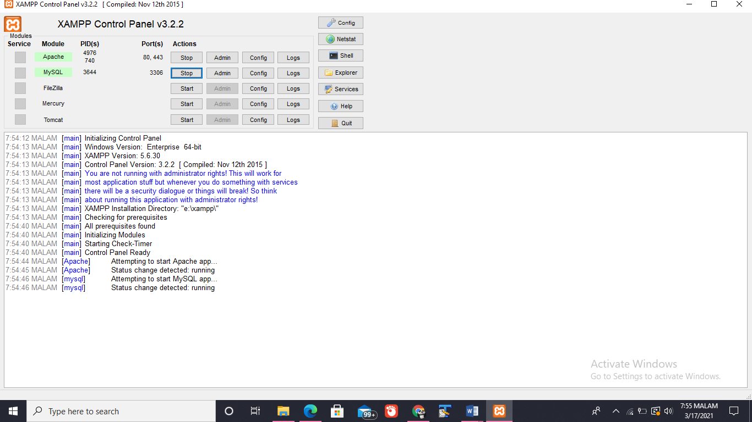Aktifkan dulu server lokal. Bisa menggunakan XAMPP, SQLYog.
4. 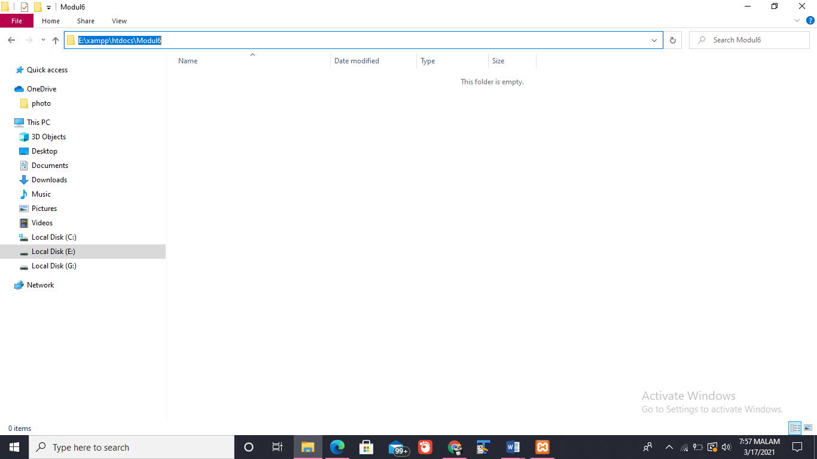Semua File harus disimpan diserver.
5. Kita akan menggunakan kode program modul 5 untuk dimodifikasi.
6. buka file index.php. Pada elemen form, modifikasi property action menjadi
7. 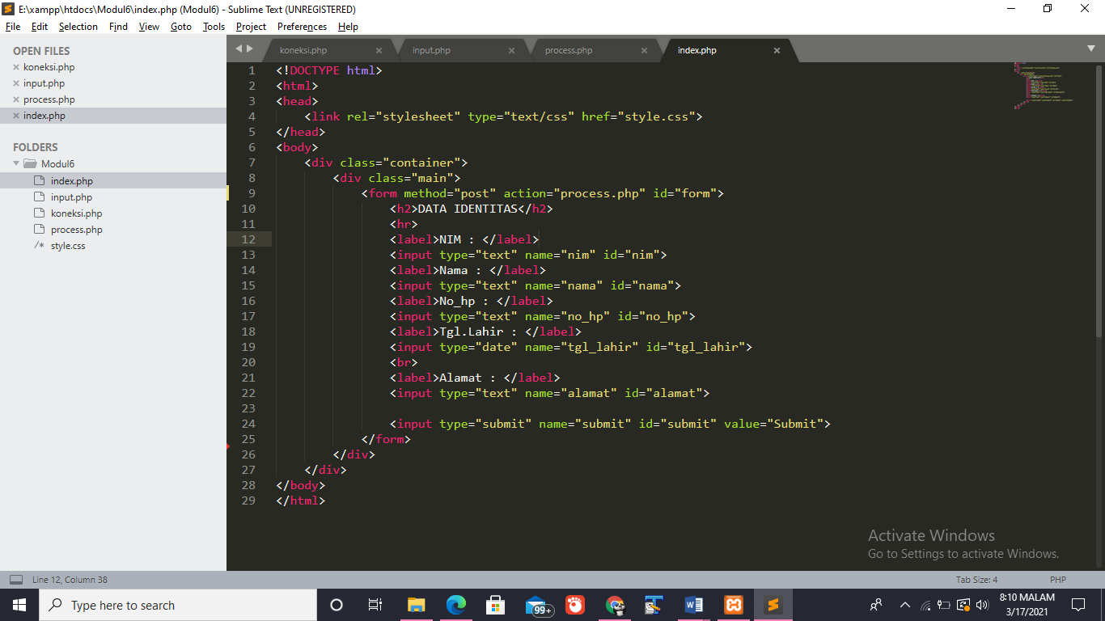Hapus kode program berikut ini
8. 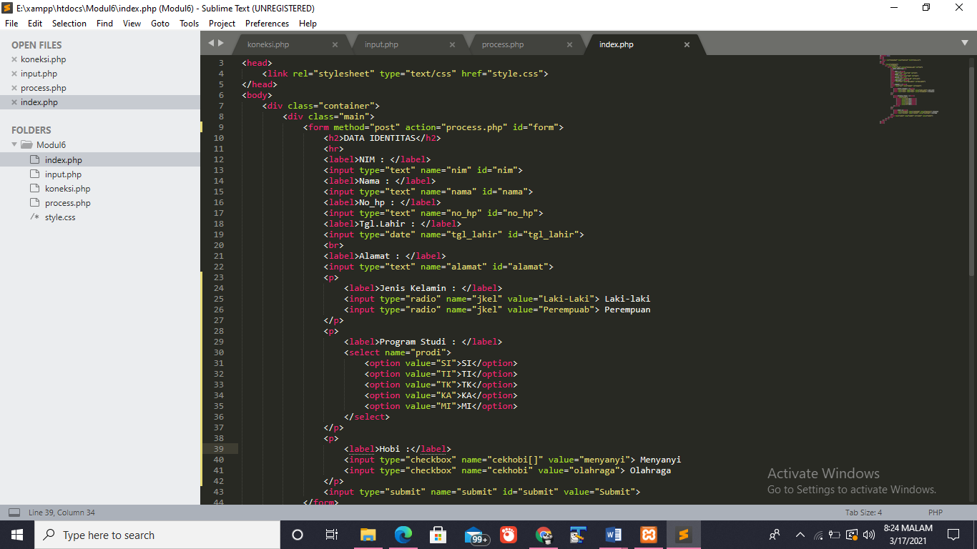Ketikkan kode program tambahan di bawah elemen input alamat (perhatikan tulisan berwarna hijau)
9. 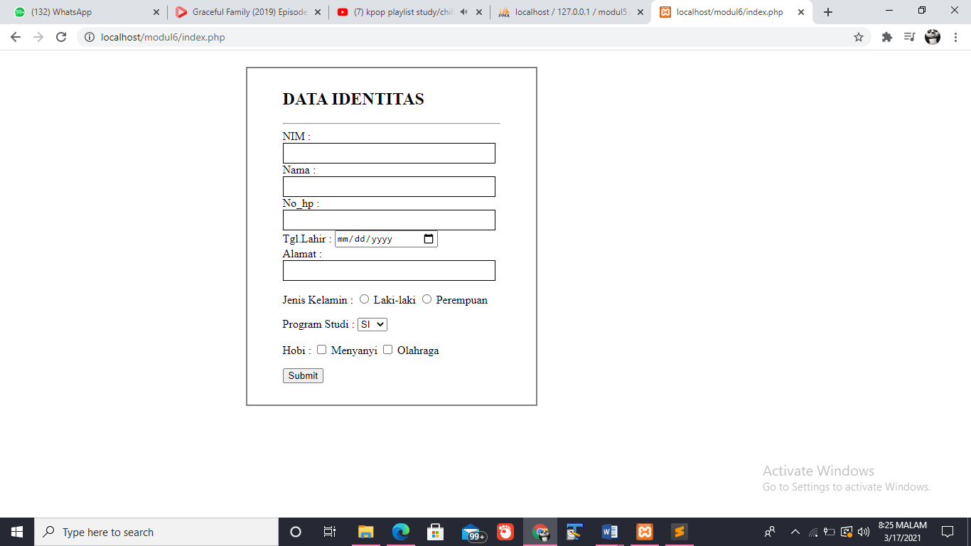Simpan file
10. Praktik 2
11. Siapkan file proses.php
12. 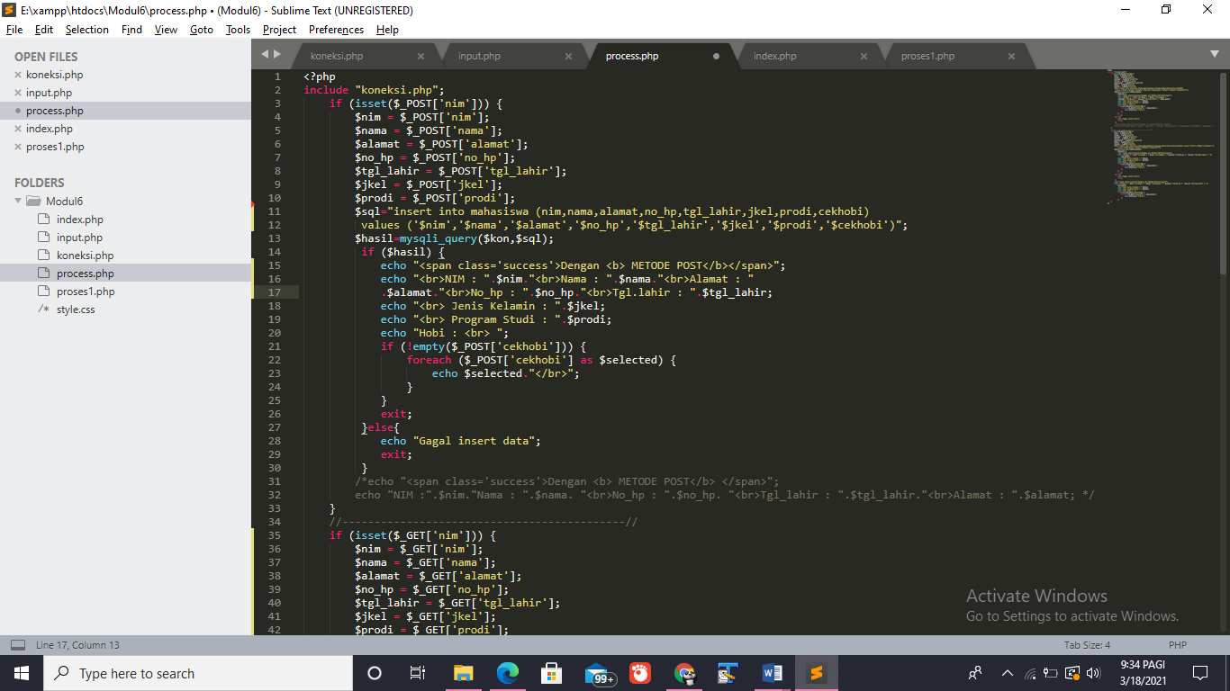modifikasi dilakukan pada kode program bagian method “post”.
13. simpan program.
14. 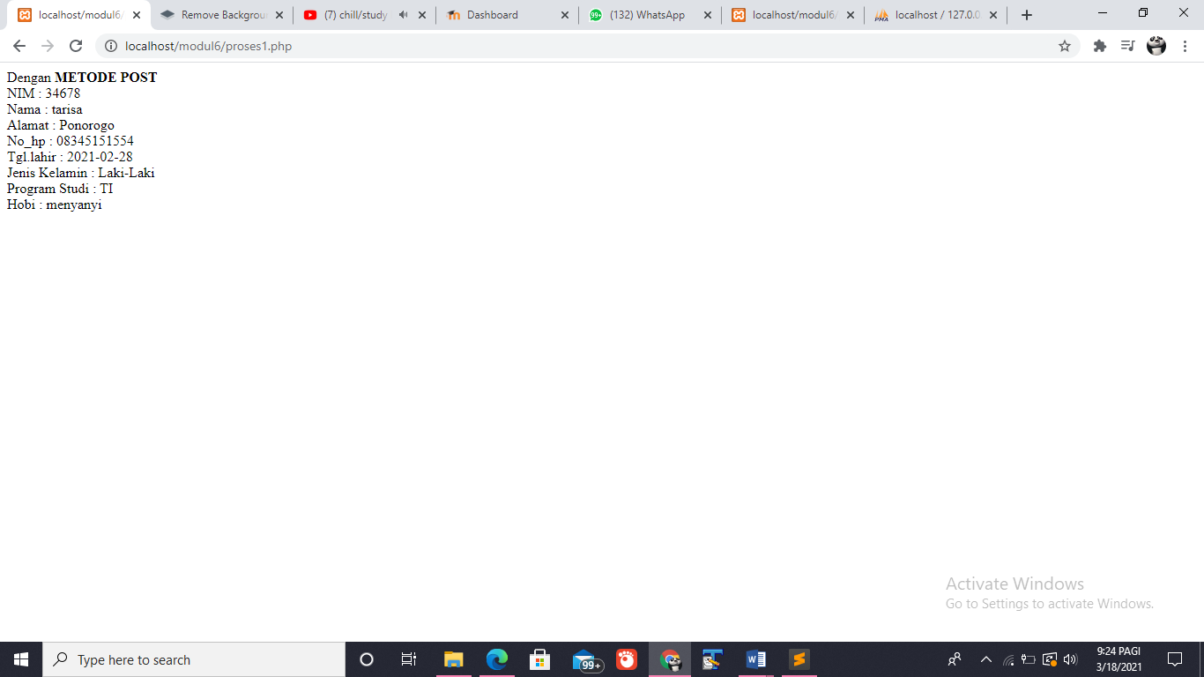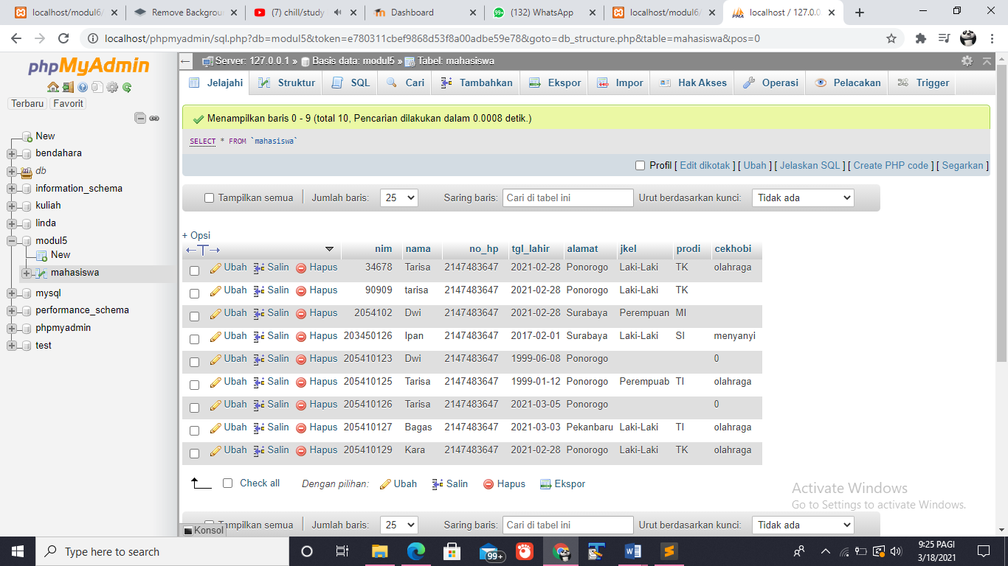uji program di browser.
15. **Latihan**
16. 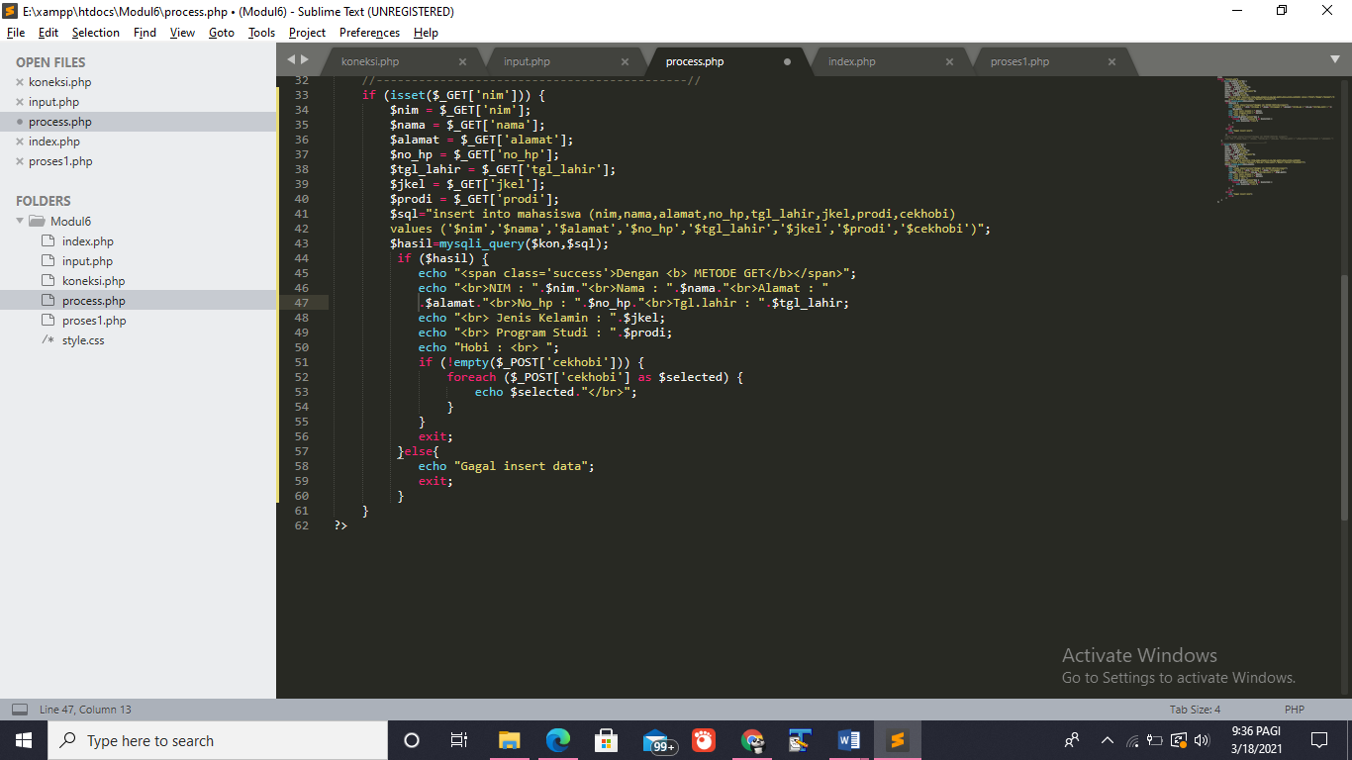Modifikasi file proses.php , terapkan penerimaan input pada method tipe “get”.

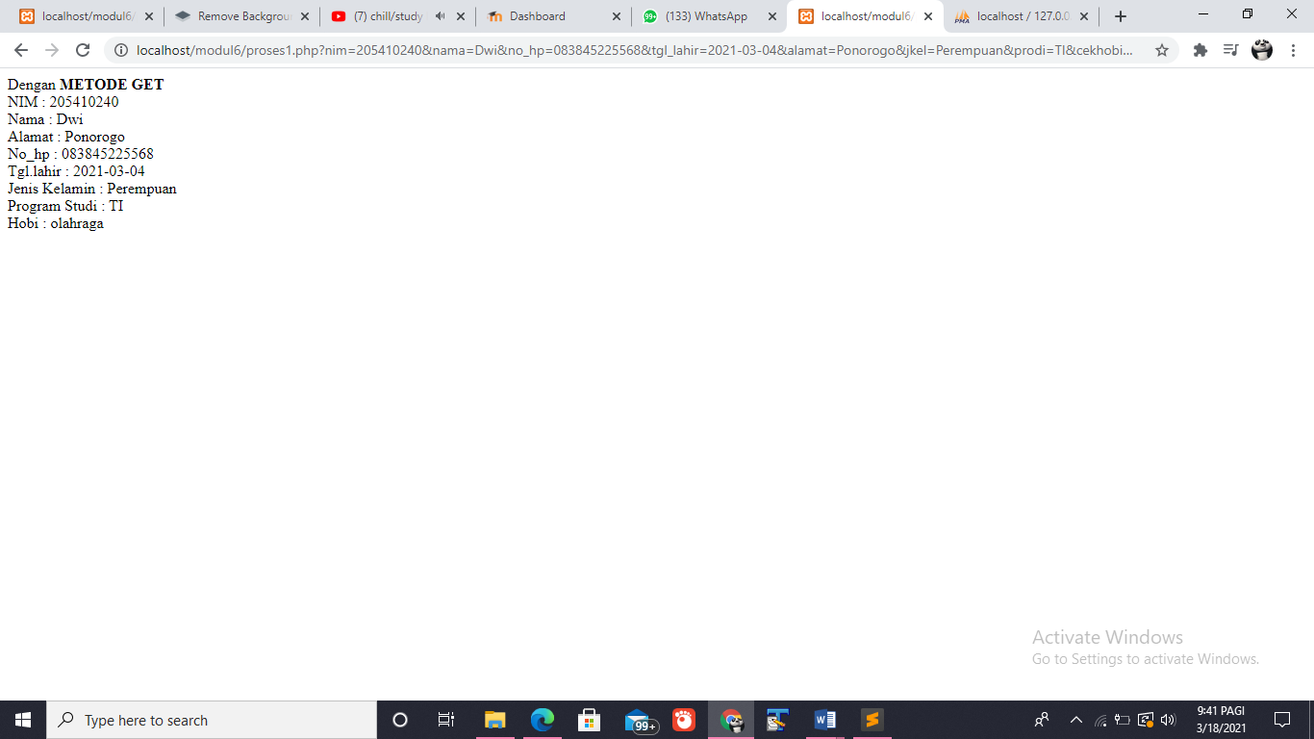Hasil :

Dan alamatnya method GET akan berubah menjadi : [**http://localhost/modul6/process.php?nim=205410240&nama=Dwi&no_hp=083845225568&tgl_lahir=2021-03-04&alamat=Ponorogo&jkel=Perempuan&prodi=TI&cekhobi%5B%5D=olahraga&submit=Submit**](http://localhost/modul6/process.php?nim=205410240&nama=Dwi&no_hp=083845225568&tgl_lahir=2021-03-04&alamat=Ponorogo&jkel=Perempuan&prodi=TI&cekhobi%5B%5D=olahraga&submit=Submit)

1. **Tugas**
2. 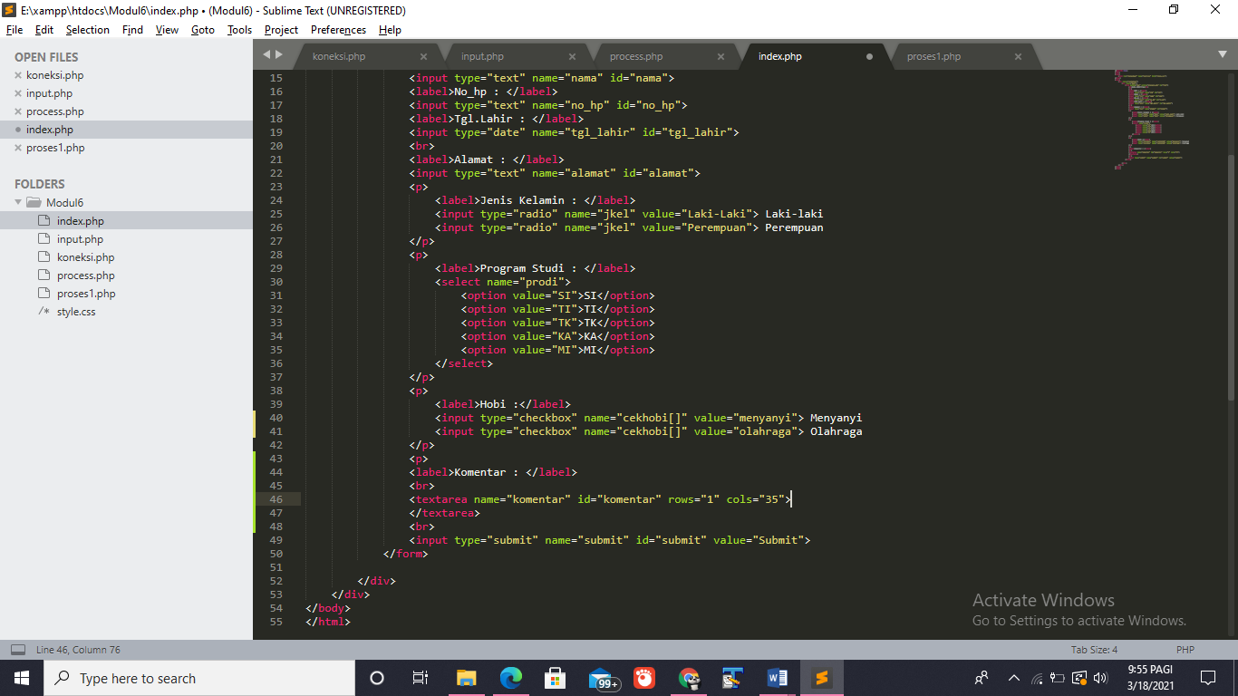Tambahkan input komentar dengan menggunakan inputan tipe textarea.

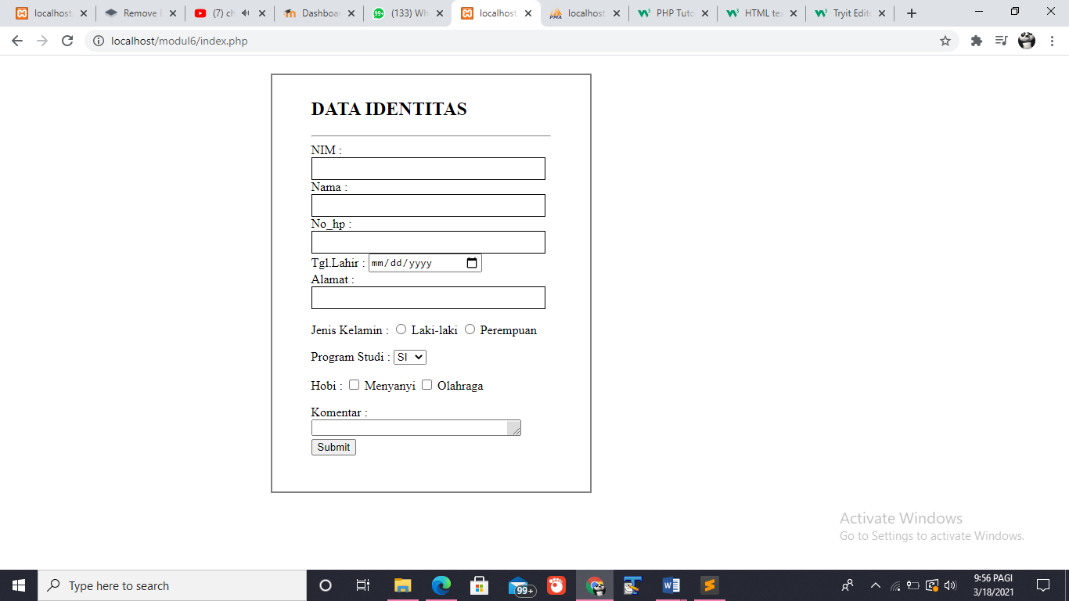Output :

1. **Kesimpulan**

Setelah melakuakn prakti diatas yang sesuai dengan tujuan pada pertemuan ini. Dapat disimpulkan bahwa mahasiswa mampu menuliskan script HTML dan juga mampu mengimplementasiakan element element untuk membuat suatu Form.